**Projeto Sistema Gerenciador de Eventos**

**Especificação de Tela**

**Consultar Log de Auditoria**

**Versão 0.00**

HISTÓRICO DE REVISÃO

|  |  |  |  |
| --- | --- | --- | --- |
| Data | Versão | Descrição | Autor |
| 13/08/2014 | 0.00 | Elaboração do documento. | Rayanne Felício |

SUMÁRIO

1. INTRODUÇÃO 4

2. Detalhamento da Apresentação 4

2.1 Usuários / Atores 4

2.2 Log de Auditoria 4

2.2.1. Tela Consultar Log de Auditoria 4

2.2.2. Tela Visualizar Detalhamento 7

1. INTRODUÇÃO

O objetivo do documento é especificar as interfaces de telas do Sistema e definir os tipos de campos, tamanho, obrigatoriedade e regras de apresentação que compõem cada tela.

1. Detalhamento da Apresentação

As ações que serão executadas nas telas serão as seguintes: Pesquisar, Incluir, Alterar, Excluir e Visualizar.

* 1. Usuários / Atores

Administrador – responsável pela inclusão, alteração e exclusão dos registros nesta funcionalidade.

Assessor – responsável pela consulta e visualização dos registros nesta funcionalidade.

* 1. Log de Auditoria

2.2.1. Tela Consultar Log de Auditoria

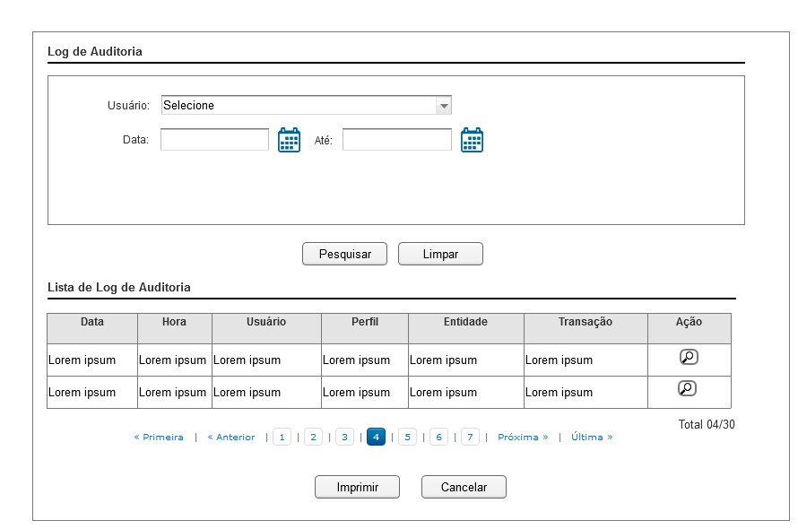

Figura 1 - Tela de Consulta de Log de Auditoria.

#### 2.2.1.1. Regras de Apresentação

1. Ao acionar o botão Pesquisar, o sistema apresentará a tabela com o resultado da pesquisa.
2. Ao acionar o botão Limpar, o sistema limpará o(s) parâmetro(s) de pesquisa informado(s).
3. Ao acionar o botão Cancelar, o sistema retornará para a tela inicial.
4. Ao acionar o ícone Visualizar, o sistema apresenta a Tela Visualizar Detalhamento.
5. A Ordenação padrão para apresentação da lista de Log de Auditoria deve ser pela coluna “Data” em ordem crescente.
6. O botão Imprimir será apresentado após a pesquisa do log de auditoria.
7. O sistema deve apresentar 100 registros por página.

#### 2.2.1.2. Exceções

Não se aplica.

#### 2.2.1.3. Itens de Controle

|  |  |  |  |  |  |  |  |  |  |  |
| --- | --- | --- | --- | --- | --- | --- | --- | --- | --- | --- |
| **Item** | **Descrição** | **Informação BD** | **Máscara** | **Obrigatório** | **Valor Padrão** | **Editável** | **Domínio** | **TabOrder** | **Evento** | **Ação** |
| 1. 1 | Usuário | 200/A | N/A | N | Selecione | N | Lista de usuários cadastrados | N/A | Selecionar | N/A |
|  | Data | N/A | DT | N | N/A | N | N/A | N/A | Selecionar | N/A |
|  | Até | N/A | DT | N | N/A | N | N/A | N/A | Selecionar | N/A |
|  | Ícone Calendário | N/A |  | N | N/A | N | N/A | N/A | Selecionar | Apresenta opções de escolha de data. |
| 1. 3 | Botão Pesquisar | N/A | N/A | N/A | N/A | N/A | N/A | N/A | Click | Ao ser acionado apresenta lista de resultados. |
| 1. 4 | Botão Limpar | N/A | N/A | N/A | N/A | N/A | N/A | N/A | Click | Ao ser acionado limpa os parâmetros de pesquisa. |
|  | Botão Cancelar | N/A | N/A | N/A | N/A | N/A | N/A | N/A | Click | Ao ser acionado retorna para a página inicial. |
| **Resultado da Pesquisa** | | | | | | | | | | |
| 1. 5 | Data | N/A | N/A | N | N/A | N | N/A | N/A | Label | N/A |
|  | Hora | N/A | N/A | N | N/A | N | N/A | N/A | Label | N/A |
|  | Usuário | N/A | N/A | N | N/A | N | N/A | N/A | Label | N/A |
|  | Perfil | N/A | N/A | N | N/A | N | N/A | N/A | Label | N/A |
|  | Entidade | N/A | N/A | N | N/A | N | N/A | N/A | Label | N/A |
|  | Transação | N/A | N/A | N | N/A | N | N/A | N/A | Label | N/A |
|  | Ação | N/A | N/A | N | N/A | N | N/A | N/A | Label | N/A |
|  | Ícone Visualizar | N/A | N/A | N/A | N/A | N/A | N/A | N/A | Click | Ao ser acionado apresenta tela do visualizar detalhamento. |
|  | Botão Imprimir | N/A | N/A | N/A | N/A | N/A | N/A | N/A | Click | Apresenta opções de impressão. |
|  | Primeira | N/A | N/A | N/A | N/A | N | N/A | N/A | Click | Exibe a primeira página de resultados da pesquisa. |
|  | Anterior | N/A | N/A | N/A | N/A | N | N/A | N/A | Click | Exibe a página anterior de resultados da pesquisa. |
|  | Próxima | N/A | N/A | N/A | N/A | N | N/A | N/A | Click | Exibe a próxima página de resultados da pesquisa. |
|  | Última | N/A | N/A | N/A | N/A | N | N/A | N/A | Click | Exibe a última página de resultados da pesquisa. |
|  | X (número da página) | N/A | N/A | N/A | N/A | N | N/A | N/A | Click | Exibe o número da página atual e o número total de páginas do resultado da pesquisa. |
|  | Total XXXX/XXXX | N/A | N/A | N/A | N/A | N | N/A | N/A | N/A | Exibe a quantidade de registros listados ou selecionados. |

|  |
| --- |
| Máscaras: **LC** – Caracteres Caixa Baixa, **UC** –Caracteres Caixa Alta, **CS** – Ignora Caixa  **CE –** Aceita Caracteres Especiais,**NE –** Não Aceita Caracteres Especiais  **CA** – Aceita Caracteres Acentuados, **NA** – Não Aceita Caracteres Acentuados  **VN –** Valores Inteiros, **VD** – Valores com Casas Decimais  **DT–**Data (dd/mm/yyyy), **MA** – Mês/Ano (mm/yyyy)  **TS –** TimeStamp (dd/mm/yyyyhh:mm:ss), **HH –** Hora (99:99),  **Link –** Link para outra Página, **URL –** Endereços Internet  Informação BD: deverá constar o ***nome do campo*** e sua respectiva ***tabela*** no banco de dados. Caso o BD ainda não exista será preenchido com o ***tamanho*** e ***tipo*** da informação. Para este último deve-se usar **A –** Alfanumérico, **N** – Numérico, **I –** Inteiro, **D –** Decimal, **TS –** TimeStamp, **DT –** Data  Não se Aplica: **N/A** |

2.2.2. Tela Visualizar Detalhamento

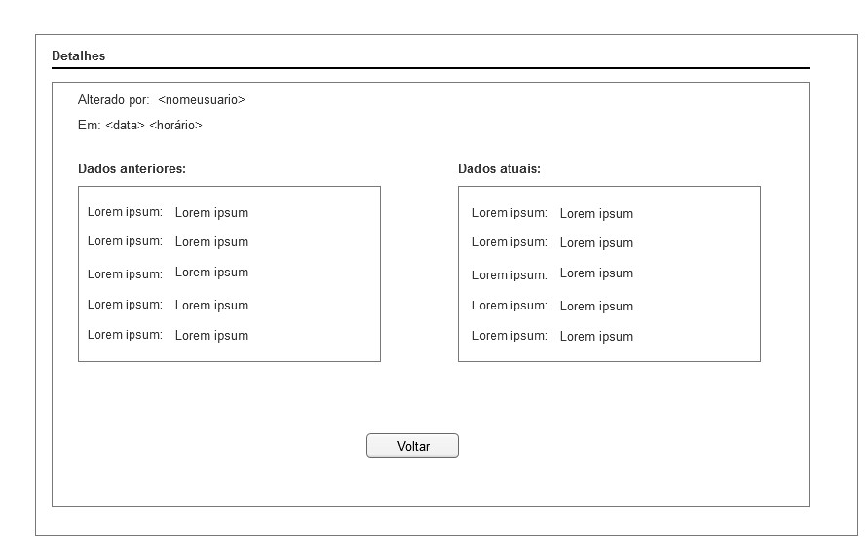

Figura 2 - Tela de Visualização de Detalhamento.

#### 2.2.2.1. Regras de Apresentação

1. Ao acionar o botão Voltar, o sistema irá retornar para a tela Consultar Log de Auditoria.

#### 2.2.2.2. Exceções

Não se aplica.

#### 2.2.2.3. Itens de Controle

|  |  |  |  |  |  |  |  |  |  |  |
| --- | --- | --- | --- | --- | --- | --- | --- | --- | --- | --- |
| **Item** | **Descrição** | **Informação BD** | **Máscara** | **Obrigatório** | **Valor Padrão** | **Editável** | **Domínio** | **TabOrder** | **Evento** | **Ação** |
|  | Alterado por: | N/A | N/A | N | N/A | N | N/A | N/A | Label | Apresenta o nome do usuário que está gravado no log selecionado. |
|  | Em: <data> ás <horário> | N/A | DT  HH | N | N/A | N | N/A | N/A | Label | Apresenta a data e o horário que foi gravado no log selecionado. |
|  | Dados anteriores: | N/A | N/A | N | N/A | N | N/A | N/A | Label | N/A |
|  | Dados atuais: | N/A | N/A | N | N/A | N | N/A | N/A | Label | N/A |
|  | <campo>: | N/A | N/A | N | N/A | N | N/A | N/A | Label | Apresenta o nome do campo da funcionalidade que foi gravado no log selecionado. |
|  | <valoranterior>: | N/A | N/A | N | N/A | N | N/A | N/A | Label | Apresenta o valor anterior do campo que foi gravado no log selecionado. |
|  | <valoratual>: | N/A | N/A | N | N/A | N | N/A | N/A | Label | Apresenta o valor atual do campo que foi gravado no log selecionado. |
|  | Botão Voltar | N/A | N/A | N/A | N/A | N | N/A | N/A | Click | Retorna para a tela de consulta de log de auditoria. |
| Máscaras: **LC** – Caracteres Caixa Baixa, **UC** –Caracteres Caixa Alta, **CS** – Ignora Caixa  **CE –** Aceita Caracteres Especiais,**NE –** Não Aceita Caracteres Especiais  **CA** – Aceita Caracteres Acentuados, **NA** – Não Aceita Caracteres Acentuados  **VN –** Valores Inteiros, **VD** – Valores com Casas Decimais  **DT–**Data (dd/mm/yyyy), **MA** – Mês/Ano (mm/yyyy)  **TS –** TimeStamp (dd/mm/yyyyhh:mm:ss), **HH –** Hora (99:99),  **Link –** Link para outra Página, **URL –** Endereços Internet  Informação BD: deverá constar o ***nome do campo*** e sua respectiva ***tabela*** no banco de dados. Caso o BD ainda não exista será preenchido com o ***tamanho*** e ***tipo*** da informação. Para este último deve-se usar **A –** Alfanumérico, **N** – Numérico, **I –** Inteiro, **D –** Decimal, **TS –** TimeStamp, **DT –** Data  Não se Aplica: **N/A** | | | | | | | | | | |